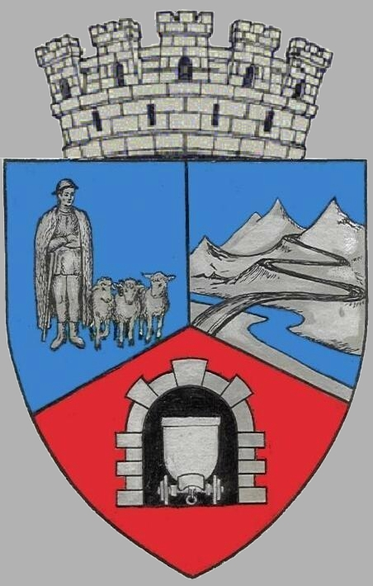
JUDEŢUL HUNEDOARA
C CONSILIUL LOCAL VULCAN

HOTĂRÂRE NR. 56 /2017
privind rectificarea bugetului local pe anul 2017

CONSILIUL LOCAL AL MUNICIPIULUI VULCAN,
Analizând raportul primarului municipiului Vulcan înregistrat sub nr. 61/9612/2017 prin care se propune rectificarea bugetului local pe anul 2017 aprobat prin Hotărârea Consiliului Local nr. 22 / 2017 și prin HCL nr. 32/2017, HCL nr.40/2017, Dispoziţia nr. 746/2017 şi Dispoziţia nr. 788/2017;
Văzând Proiectul de hotărâre nr. 61/9613/2017, raportul Direcţiei economice din cadrul aparatului de specialitate al Primarului Municipiului Vulcan înregistrat sub nr. 65/9614/2017, precum şi avizul comisiei de specialitate „Activităţi economico-financiare şi de agricultură”, înregistrat sub nr. 66/9615/2017, de pe lângă Consiliul local;

- Legea nr.6/2017 privind Bugetul de stat pe anul 2017;
- Extrasele de cont prin care s-au încasat: suma de 154 mii lei din taxe speciale de salubrizare, 0,32 mii lei provenind din încasări din valorificarea bunurilor confiscate și suma de 7 mii lei din vânzări de locuințe;
- Nota de fundamentare nr. 21913/2017 întocmită de Direcţia tehnica din cadrul Primăriei Municipiului Vulcan prin care se propune majorarea Listei obiectivelor de investiţii pe anul 2017;
- Adresa Spitalului municipal Vulcan nr. 3491/26.06.2017 prin care se comunica modificarea Listei obiectivelor de investiții pe anul 2017 a Spitalului municipal Vulcan
- Legea finanţelor publice locale nr. 273/2006, art.19(2) , art.49 alin. (1) (4) (7) ,
În temeiul art.36 alin.(4) lit.”a” şi art.45 alin.(2) din Legea administraţiei publice locale nr.215/2001, republicată, cu modificările şi completările ulterioare;

HOTĂRĂŞTE:

Art.1 Bugetul local (A) secţiunea de funcţionare pe anul 2017, se modifică după cum urmează: - mii lei –
 | Explicaţii | Buget aprobat anterior | Suma rectificată | Buget rectificat
1 | VENITURI TOTAL din care: | 36.262,35 | 154,32 | 36.416,67
 | Capitolul 35.02.03.01„Încasări din valorificarea bunurilor confiscate ” | 0 | 0,32 | 0,32
 | Capitolul 36.02.06„Taxe speciale ” | 677 | 154 | 831
2 | CHELTUIELI TOTAL din care: | 36.262,35 | 154,32 | 36.416,67
 | Capitolul 51 ,,Autorități publice” | 6.929 | 0,32 | 6.929,32
 | -bunuri si servicii | 2.026 | 0,32 | 2.026,32
 | Capitolul 74 ,,Protecţia mediului” | 2.616,35 | 154 | 2.770,35
 | -bunuri si servicii | 2.521,35 | 154 | 2.675,35

Art.2 Bugetul local (A) secţiunea de dezvoltare pe anul 2017, se modifică după cum urmează:
- mii lei –
 | Explicaţii | Buget aprobat anterior | Suma rectificată | Buget rectificat
1 | VENITURI TOTAL din care: | 5.004,65 | 7 | 5.011,65
 | Capitolul 39.02.03 „Venituri din vânzarea locuinţelor “ | 53,50 | 7 | 60,50
2 | CHELTUIELI TOTAL din care: | 5.034,30 | 7 | 5.041,30
 | Capitolul 70 ,, Locuințe, servicii și dezvoltare publică” | 308,15 | 7 | 315,15
 | -cheltuieli de capital | 308,15 | 7 | 315,15

Art.3 Lista obiectivelor de investiţii pentru bugetul local (A) pe anul 2017 se modifica după cum urmează:

Capitolul 70 ,, Locuințe, servicii și dezvoltare publică;
- obiectivul A3 din Lista de investiţii ” Lucrări reabilitare termică pentru cantina de ajutor social, Gradinița din incinta Școlii Gimnaziale nr.6, Grădinița nr.1 PN, Gradinița nr.1 PP, Centrul educational și de cultură "Șansa", Gradinita cu PN 4, Sala de sport Vulcan (inclusiv dirigenție șantier) se majorează cu suma de 7 mii lei;

Art.4 Lista obiectivelor de investiţii pentru bugetul local (F) pe anul 2017 se modifica după cum urmează:
Capitolul 66 ,, Spitale generale’’
- obiectivul C6 din Lista de investiţii ” Licențe Office’’ se diminuează cu suma de 19 mii lei;
- obiectivul C10 din Lista de investiţii ” Proiect drum acces bloc alimentar’’ se diminuează cu suma de 11 mii lei;
- se introduce obiectivul C11 în Lista de investiții ,, Proiect realizare acoperiș tip șarpantă pentru bloc alimentar‘’ cu suma de 30 mii lei;
Art.5 Împotriva prevederilor prezentei hotărâri se poate face contestaţie în conformitate cu prevederile Legii nr. 554/2004 privind contenciosul administrativ, cu modificările şi completările ulterioare.
Art.6 Prezenta hotărâre se va comunica Instituţiei Prefectului - Judeţul Hunedoara, Administraţiei Generale a Finanţelor Publice Hunedoara - Deva, Direcţiei tehnice, Direcţiei economice şi se aduce la cunoştinţă publică.

VULCAN, 27.06.2017

PREŞEDINTE DE ŞEDINŢĂ: CONTRASEMNEAZĂ : SECRETAR Consilier Govor Vasile - Florin Jr. Peter Rodica

Prezenta hotărâre a fost adoptată prin vot liber exprimat , fiind exprimate 18 voturi „pentru”

